
Nota de prensa

Los municipios más bonitos de España
según Chat GPT

Valencia – 22/05/2023 – La Intelgencia Artificial ha llegado para quedarse y sin duda está revolucionando la forma en la que trabajamos pero, ¿sabrá medir la belleza de nuestros pueblos y ciudades? Preguntas tan subjetivas como ‘Cuál es el municipio más bonito de España por provincia’ tienen dificil respuesta, pero la web de viajes baratos Holidayguru ha recogido en este mapa la solución de acuerdo a las respuestas ofrecidas por ChatGPT, una de las herramientas de la Inteligencia Artificial.
En la clasificación por provincias destacan capitales como Girona, Bilbao, Granada o Cáceres frente a pequeños municipios como Frómista (Palencia), Carmona (Sevilla) o Alcalá del Júcar (Albacete).

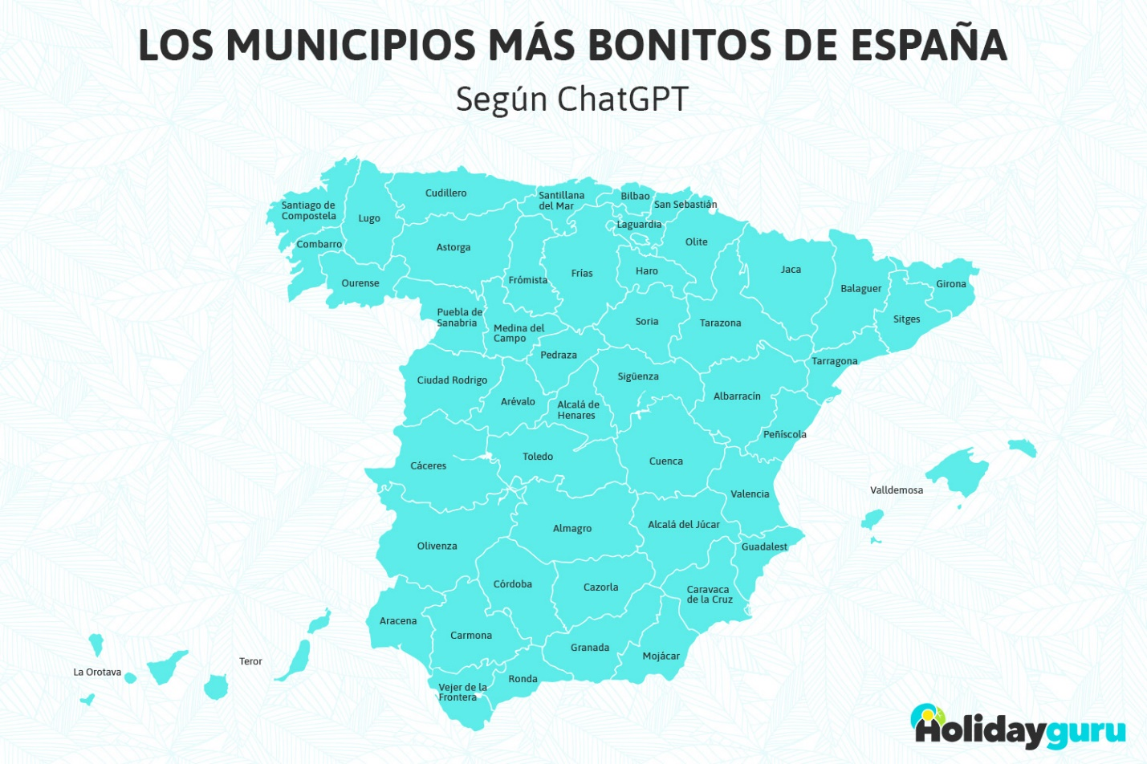

Sobre Holidayguru
Desde marzo de 2014 Holidayguru busca manualmente cada día las mejores ofertas de viaje en Internet para el mercado español. Desde entonces, Holidayguru se ha convertido en un respetable influyente en la industria turística de nuestro país, con más de 15 millones de páginas vistas al año. Nuestro origen se debe al éxito de la web alemana Urlaubsguru, lanzada en agosto de 2013 y que se ha convertido en una de las páginas de viajes más prestigiosas del país. Contamos con presencia en hasta 5 países, estando nuestra base en Mallorca y nuestras oficinas centrales en Hozwickede (Alemania).

